**СП ДС «Сказка»**

**ГБОУ СОШ № 5 «ОЦ Лидер» г.о. Кинель**

**Консультация для родителей**

**на тему: «Влияние музыки на психологическое развитие ребенка»**

**подготовил:**

**педагог-психолог Гурташева Е.М.**

2025

**Влияние музыки на психологическое развитие ребенка**

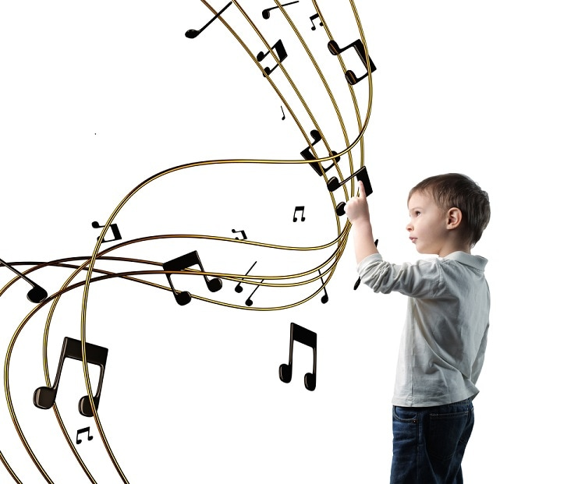 В результате многочисленных исследований психологов было научно установлено, что музыка содействует более активному развитию детей. Многие мамы практикуют музыкотерапию даже для малышей, еще находящихся в утробе. Конечно, воспринимать текст песен ребенок начинает только в более зрелом возрасте, но способность распознавать мелодию в той или иной степени наблюдается еще до рождения.

Как же конкретно проявляется влияние музыки на психологическое развитие детей в  дошкольном возрасте? Среди положительных результатов развития познавательных способностей и эмоционально-волевой сферы от  прослушивания музыки малышом можно выделить **следующее:**

• **Улучшение памяти**.

Ребенок запоминает мелодию и текст, причем происходит это, скорее, на подсознательном уровне.

• **Формирование речи**.

Подпевая любимым песням, малыш тренирует свои артикулярные навыки.

• **Музыкотерапия как способ контролировать эмоциональное состояние ребенка**.

Чрезмерно активные и легковозбудимые детки лучше расслабляются под спокойную музыку. А веселые и задорные мелодии помогут растормошить и взбодрить пассивных малышей.

• **Развитие творческих способностей**.

Слушая музыку, ребенок учится ее интерпретировать и понимать, а это значит, что в процесс активно включается воображение.

• **Развитие письменных и математических способностей**.

Удивительно, но регулярное прослушивание музыки оказывает влияние и на умение ребенка писать и считать. Есть этому и научное объяснение — музыка развивает пространственное восприятие.

**Какую музыку можно включать детям?**

От выбора музыкального материала зависит и направление развития личности малыша. Экспериментировать с некоторыми стилям и жанрами не стоит — никакой полезности от них ожидать не приходится. Другие же направления влияют на ребенка благотворно.

**Не стоит включать малышу:**

• **Шумную и слишком громкую музыку.**

Чувствительные детские ушки очень остро реагируют на хаотичный хаос, агрессивный хэви-метал, жесткий гаражный рок и т. д. Такая музыка может вызвать у маленького ребёнка слезы и истерику, а у детей постарше — агрессию и переизбыток энергии. Психологи и вовсе не советуют взрослым включать своим малышам песни, в которых превалируют ударные инструменты.

• **Песни с нецензурной лексикой**.

Тексты многих композиций содержат слова, которые даже взрослые стараются не употреблять в своей речи. Дети же скромностью не отличаются, поэтому повторить нецензурное выражение могут с совершенно невозмутимым лицом. Отучать их от дурной привычки будет очень сложно.

• **Затянутые и слишком медленные композиции**.

Спокойная и легкая музыка — это хорошо, но в меру. Не стоит целыми днями крутить лирические баллады, нагоняющие тоску. Возможно, они нравятся взрослым, но детям все же необходима более динамичная и бодрящая музыка.

Психологи в попытках определить, как музыка влияет на развитие личности ребенка, пришли к следующим **выводам:**

* Сеансы детской музыкотерапии следует проводить 2−3 раза в день по 20−30 минут каждый. Продолжительность можно увеличить, если малыш расположен к прослушиванию музыки.
* Расслабляющие композиции ребенку лучше слушать после еды, а динамичные и веселые — до.
* Не нужно включать музыку громко — достаточно той громкости, которая соответствует спокойной разговорной речи.
* Репертуар может быть широким и включать в себя детские, эстрадные, джазовые, народные песни и т. д.
* Ребенка нужно обязательно приобщать к классической музыке — она является лучшим средством для музыкотерапии. Однако и здесь есть свои нюансы, которые необходимо учитывать при проведении «сеансов». Например, составлять репертуар исключительно из классики нельзя — важно соблюдать баланс между разными музыкальными направлениями.

**Влияние классической музыки на детей**

Любовью к классической музыке могут похвастаться далеко не все взрослые. Большинству она кажется слишком скучной и сложной для ежедневного прослушивания. Однако детские психологи уверяют, что влияние классической музыки на психику детей колоссально. Конечно, все очень индивидуально. Некоторые малыши, услышав звуки оркестра, закатывают истерику, другие — заряжаются энергией или, наоборот, полностью успокаиваются. Реакция детей зависит непосредственно от темперамента, и для каждого нужно составлять индивидуальную музыкальную программу.

Польза классической музыки для детей всех возрастов доказана научно. Регулярное прослушивание Моцарта, Баха, Шопена и других «золотых» композиторов заметно развивает творческие, умственные и коммуникативные способности ребенка. Существует даже так называемый «Эффект Моцарта». Сводится он к тому, что дети, слушающие произведения В. А. Моцарта, демонстрируют более динамичное развитие мышления, чем их сверстники, не слушающие музыку этого композитора. Это объясняется особым тональным звуковым рядом, характерным для произведений Вольфганга Амадея. Конечно, о стопроцентном проявлении эффекта говорить еще рано, однако факт остается фактом — классическая музыка определенно содействует более активному умственному и творческому развитию детей.

**Детские песни**

Большую роль в становлении личности ребенка играют песни, написанные специально для юных меломанов. Как правило, это незамысловатые композиции с легко запоминающимся текстом, которые учитывают [важность детского творчества](http://www.rastishka.ru/parent/statya/detskoe-tvorchestvo-ego-vazhnost-i-etapy-razvitiya" \t "_blank) и развития воображения. Слушая такие песни, малыш включается в процесс познания огромного мира музыки, включает фантазию и рисует различные образы. Очень часто родители даже совмещают детские сеансы музыкотерапии с занятиями по рисованию. Ребенок может выражать свои эмоции и мысли при прослушивании песен на бумаге с помощью красок.

Большой интерес у малышей вызывают аналоги взрослых мюзиклов — музыкальные сказки. Это могут быть как аудиозаписи, так и музыкальные мультфильмы, которые сегодня широко представлены в мировой кино коллекции. В легкой и доступной форме они повествуют о простых человеческих ценностях и жизненных мудростях, воспитывают в детях смелость, уважение к близким, справедливость и доброту. Малыши быстро запоминают песни из сказок, что способствует развитию памяти и речи.

**Таким образом**, музыка во многом помогает родителям в вопросах детского воспитания. К тому же, если начинать музыкотерапию в раннем возрасте, у ребенка обязательно проявятся творческие способности.

Информацию подготовила педагог-психолог Гурташева Е.М.